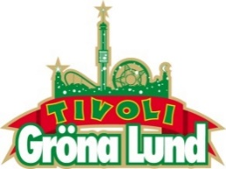

Pressmeddelande 2016-08-01

VECKANS KONSERTER PÅ GRÖNAN V. 31-32**Vecka 31 inleds med ett av rockvärldens största band, då Whitesnake återvänder till Stora Scen. Uppskattar man skickligt gitarrspel ska man också komma tillbaka på tisdagen, då vi välkomnar Janne Schaffer med Music Story Band till Lilla Scen. Konsertvecka 32 bjuder på norsk punkrock med Honningbarna på Lilla Scen och ett av våra största dansband Sven-Ingvars, som intar Stora Scen fredagen den 12 augusti för en konsert.**

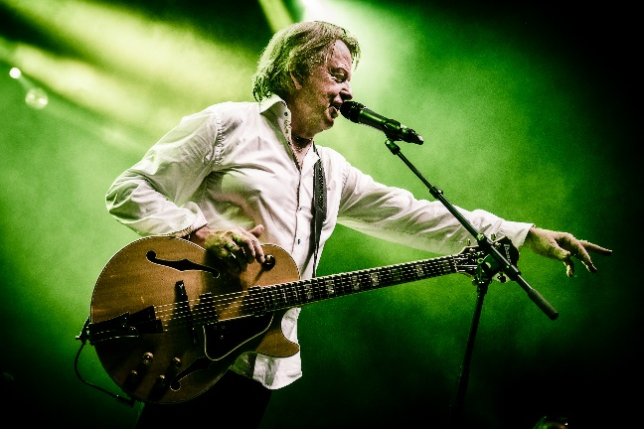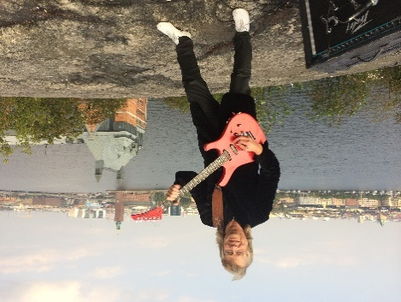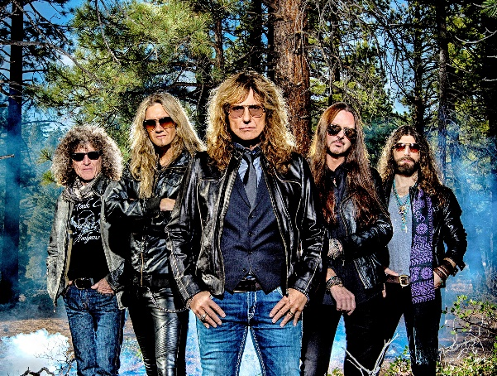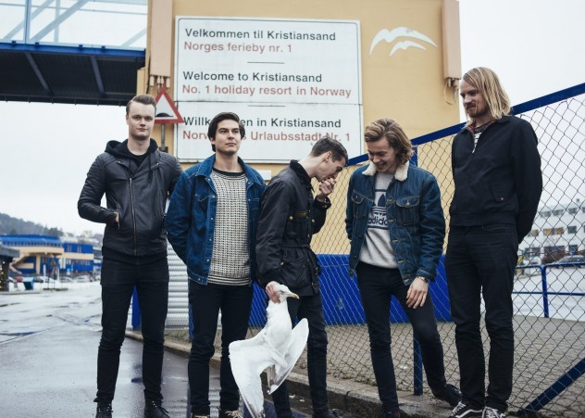

Whitesnake uppträder måndagen den 1 augusti kl. 20.00 på Stora Scen.  
Janne Schaffer Music Story Band uppträder tisdagen den 2 augusti kl. 20.00 på Lilla Scen.  
Honningbarna uppträder måndagen den 8 augusti kl. 20.00 på Lilla Scen.  
Sven-Ingvars uppträder fredagen den 12 augusti kl. 20.00 på Stora Scen.  
  
För mer information eller ackreditering,kontakta Annika Troselius, Informationsansvarig på telefon 0708-580050 eller e-mail [annika.troselius@gronalund.com](mailto:annika.troselius@gronalund.com). För pressbilder besök Gröna Lunds bildbank [www.bilder.gronalund.com](http://www.bilder.gronalund.com)

**KONSERTSOMMAREN 2016**Med Gröna Lunds entrékort Gröna Kortet har man fri entré hela säsongen, inklusive alla konserter. Gröna Kortet kostar 240 kr och går att köpa i Gröna Lunds webbshop. Följande konserter är bokade på Gröna Lund:

Whitesnake – 1 augusti kl. 20.00 på Stora Scen  
Janne Schaffer Music Story Band – 2 augusti kl. 20.00 på Lilla Scen  
Honningbarna – 8 augusti kl. 20.00 på Lilla Scen  
INSTÄLLD ~~- The Cult – 9 augusti kl. 20.00 på Stora Scen~~  
Sven-Ingvars – 12 augusti kl. 20.00 på Stora Scen  
Maja Francis – 15 augusti kl. 20.00 på Lilla Scen  
Samir & Viktor – 16 augusti kl. 20.00 på Lilla Scen  
Melissa Horn – 18 augusti kl. 20.00 på Stora Scen  
Otto Knows – 19 augusti kl. 20.00 på Stora Scen  
Johnossi – 22 augusti kl. 20.00 på Stora Scen  
Jill Johnson – 23 augusti kl. 20.00 på Stora Scen  
Iggy Pop – 24 augusti kl. 20.00 på Stora Scen  
Millencolin – 25 augusti kl. 20.00 på Stora Scen  
Fat Freddy’s Drop – 26 augusti kl. 20.00 på Stora Scen  
Elliphant – 1 september kl. 20.00 på Stora Scen  
Mando Diao – 2 september kl. 20.00 på Stora Scen  
Bo Kaspers Orkester – 8 september kl. 20.00 på Stora Scen  
Troye Sivan – 9 september kl. 20.00 på Stora Scen  
Anna Ternheim – 15 september kl. 20.00 på Stora Scen  
Backyard Babies – 16 september kl. 20.00 på Stora Scen  
Daniel Adams-Ray – 22 september kl. 20.00 på Stora Scen  
Dada Life – 23 september kl. 20.00 på Stora Scen  
Refused – 29 september kl. 20.00 på Stora Scen  
Madness – 30 september kl. 20.00 på Stora Scen